Egzamin AM 2 lipiec 2005

Zad 1. Oblicz granice ciągu: 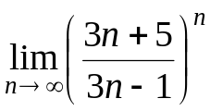.
Zad 2. Zbadaj zbieżność szeregu: 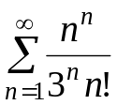
Zad 3. Oblicz pochodną następującej funkcji: 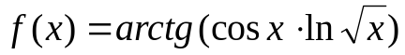
Zad 4. Oblicz całkę: 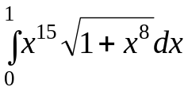.
Zad 5. Znajdź rozwiązanie zagadnienia Cauchy'ego: 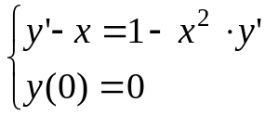
Zad 6. Wyznacz ekstrema lokalne funkcji: 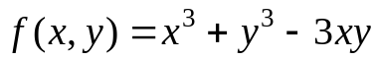
Zad 7. Oblicz całkę podwójną 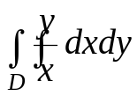,
gdzie zbiór D jest ograniczony krzywymi: 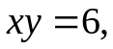 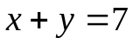

Zad 8. Wyznacz przedziały wypukłości i punkty przegięcia funkcji:
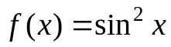, 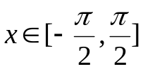

Punktacja: każde zadanie za 5 pkt. Zaliczenie od 18 pkt. (na 40 pkt )

